EasyTest使用说明书
目 录
1界面介绍 2
1.1测试主界面介绍 3
1.2试验方法设置 4
1.3 检测项目设置 5
1.4测试设置 6
1.5报表设置与输出 7
2.软件使用-系统调试配置 8
2.1端口选择 8
2.2试验机设置 8
3. 软件使用-主界面工具栏介绍 11
4. 软件使用-标定注册 11
4.1注册 11
4.2速度标定 11
4.3传感器标定 12
4.4位移标定 12
4.5标定小结 12
5.测试设置 13
5.1方法设置 13
5.2测试材料 13
5.3测试其他设置 13
6.检测项目设置（） 14
6.1进入方式 14
6.2添加删除 14
6.3计算统计值 14
7报表以及设置 14
7.1进入方式 14
7.3输出报表 14
7.4设置报表 14
8测试 15
8.1前提 15
8.2机台的自由运动 15
8.3清零 15
8.4测试 15
8.5人工回位 15
8.6其他功能请完善中 15
9．故障分析 15
9.1 系统连接不上 15
9.2 上升下降方向反向了 15
9.3 力量的拉压方向反 15
9.4 使用光电编码器位移反向了 15
9.5 试验刚开始就停机 15

EasyTest软件总体介绍

1界面介绍
EasyTest 软件是我公司开发的用于连接扩展公司原有产品的功能扩展软件，软件采用C++语言，所有底层都是本公司开发人员独立开发编写的。所以本软件的可扩展和可维护性方面。
本软件的主要特点是：

- 将所有的试验方法存储为独立的测试方法配置文件，用户可以方便的添加和修改。
- 所有的测试数据显示名称可以都可以自定义，并且保存在各自的测试方法文件里，使用不同行业的需求。
- 可编辑的测试控制步骤，具有逻辑跳转，定时跳转，循环跳转等功能。
- 测试项目可自由编辑（和台湾QC软件类似），用户可以根据我们提供的基础公式，或者提供的主要测试方法的测试项目添加。并可以自主决定是否在表格中显示。
- 曲线的数目可设置，曲线的X轴Y轴，可以自由定义。
- 具有测试清零，预紧清零选项，方便客户使用
- 报表完全采用WORD报表模板 “？xxx？” 两个？号之间即为程序自动填充的数据，表格图片程序会自动套用模板的格式进行替换。
- 使用简介明了的测试界面。
- 多语言支持（新增），标准英语、简体、繁体三种，最多10种请自行翻译语言包位于安装目录下的language目录下
- 多种硬件接口（串口测控卡，网口测控卡，usb测控卡）

1.1测试主界面介绍
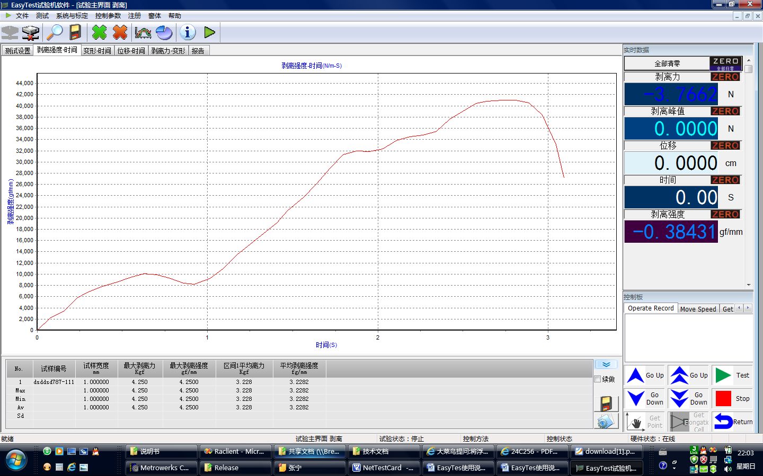

1．.4个区域（曲线区域，实时数据区域，和控制板区域，测试数据）一目了然。
2．数据区域可以隐藏。
3．测试设置，曲线选择，以及报表，通过Table控件切换。
4．测试设置内容包括：试样信息，控制方案，试验完成判据等常用信息。
5．在控制板上有9中控制按钮。对应常用的控制动作。
6．测试版上有用户操作日志显示。
7．移动速度可以在测试板上快速的设置。
8．有取点记录（电脑式一般不需要）。
9．可以使用快捷键控制机台动作。
10．数据板中的数据可以人工选择性删除。
11．数据板中的数据自动计算统计值，每一列最大值，最小值，平均值，标准偏差，变异系数等。

1.2试验方法设置
菜单->【试验】->【试验方法设置】
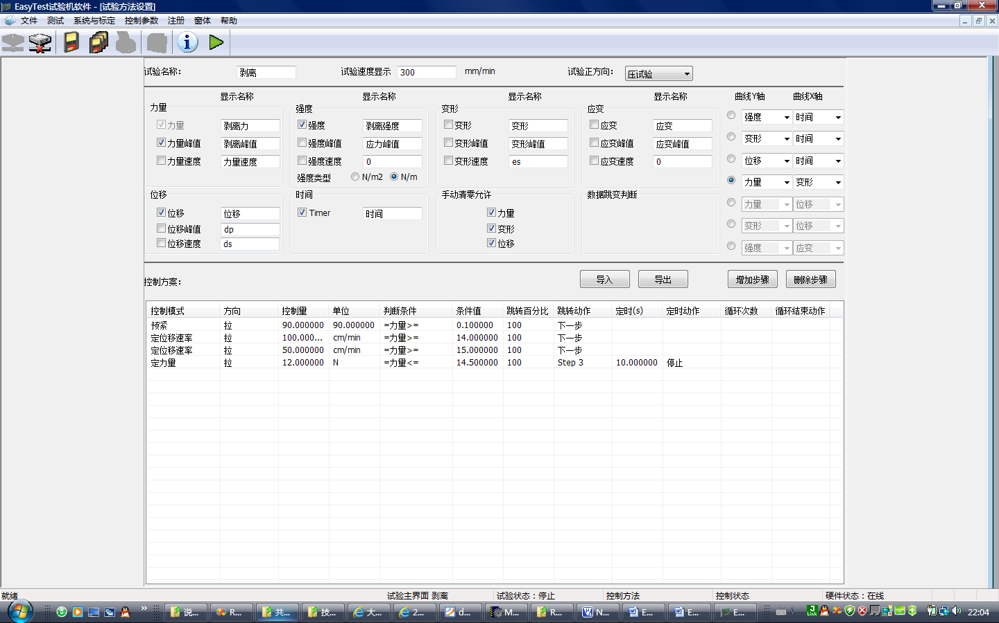
如果目前的测试方法不能满足
1．在每个变量前的“√”选上，次变量即可以在主界面中显示（注明，暂不支持速度显示）。
2．每个变量的名称可以重命名，以适应不同行业的名称要求
3．可以定义是否允许客户手动清零。某些特殊的场合需要。
4．曲线的个数可是定，XY轴的对应关系可以设定
5．控制方案可以从模板中导入也可以存为模板。

1.3 检测项目设置
菜单->【试验】->【试验方法设置】
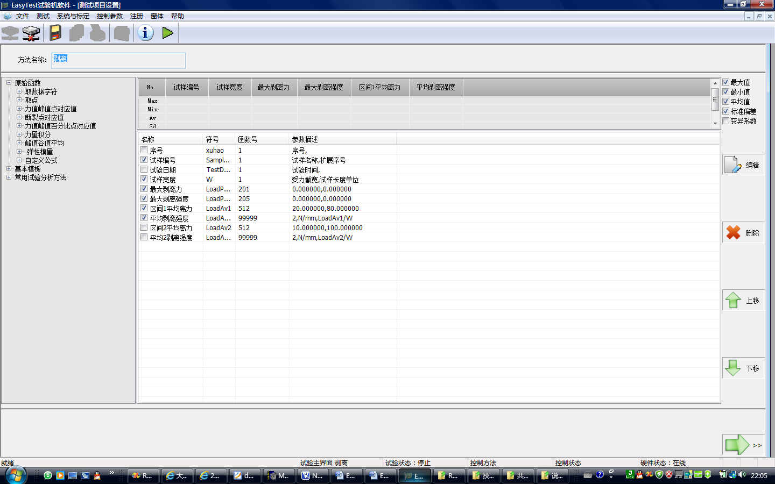
点击左侧的测试项目添加到右侧的表格当中。在表格中前点击“√”即可以在主界面表格中显示，并可以在报表中输出。

1.4测试设置
在试验主界面下，点击【测试设置】
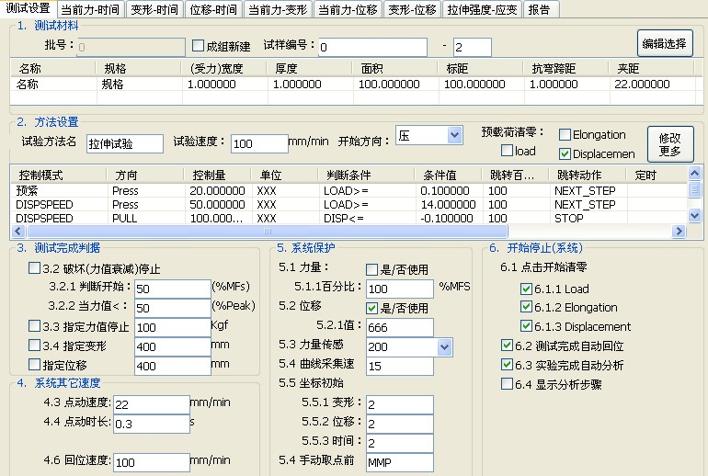
测试设置内容包括：试样信息，控制方案，试验完成判据等常用信息。

1.5报表设置与输出
【测试主界面】->【报告】
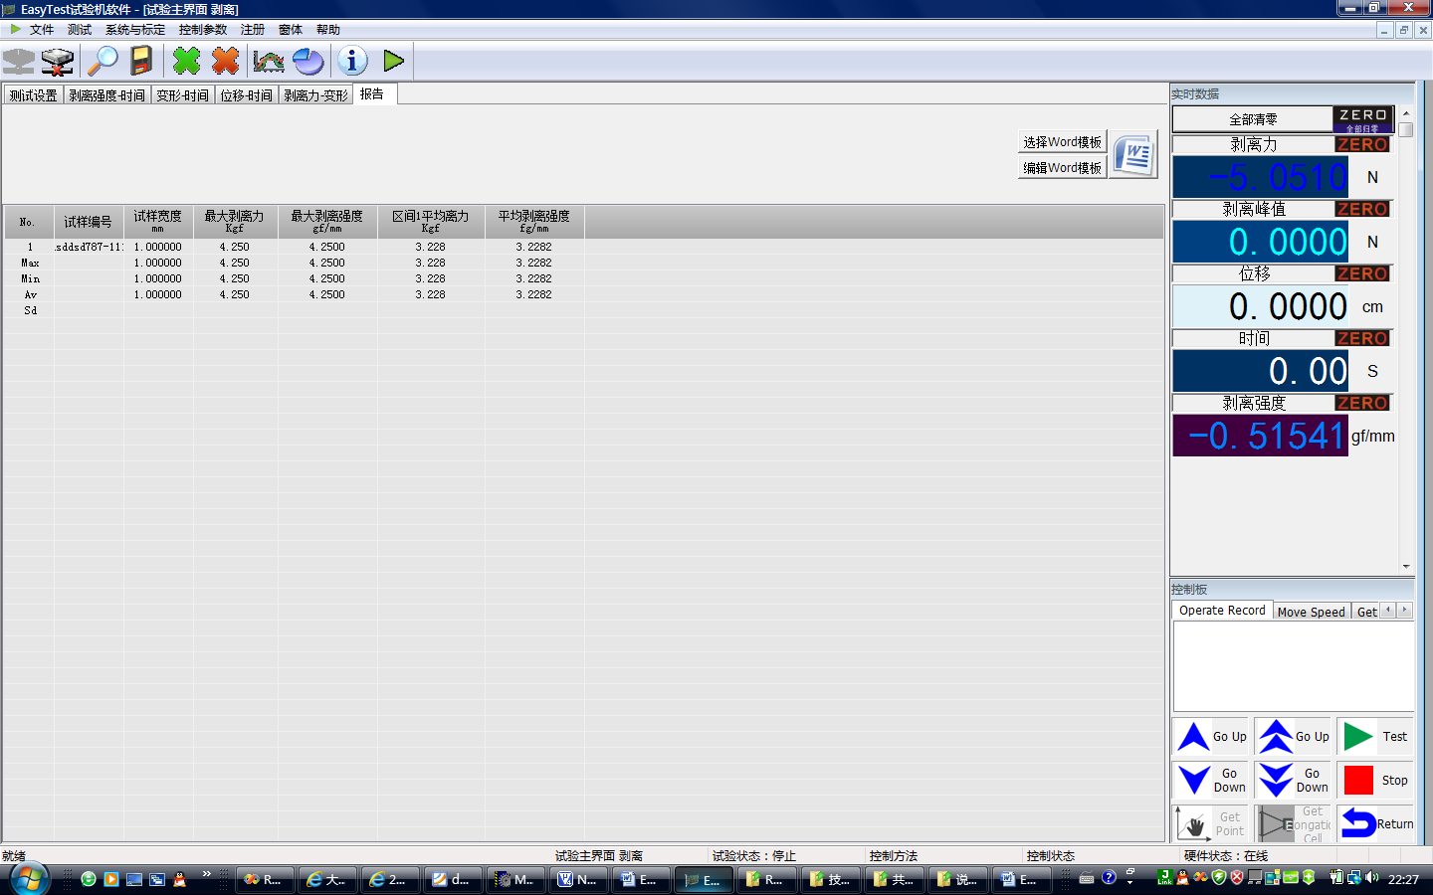

- 选择相应的word模板
点击后会弹出一个文件选择框，请选择
- 编辑相应的模板
要领：
- 打开文档后，文档上面出来很多文字。此处为程序自动提供的素材。不用的必须删掉
- 需要的移到相应的地方。两个“？”之内的不能修改。其他地方可以随意修改
- 表格的位置自定。
- 曲线图片的位置自定，不用删掉。（系统会自动检查图片是否存在，而不检查图片的内容）
- 保存退出
- 点击右侧的“WORD”图标即可以输出报表，可以进行二次编辑。

2.软件使用-系统调试配置
打开登陆设备之前的菜单和工具条
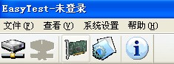
通信端选择
机器设置

图1-1 设置选择介绍

2.1端口选择
初次安装使用软件，点击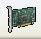->选择【网络端口】或【COM通信端口】,如下图
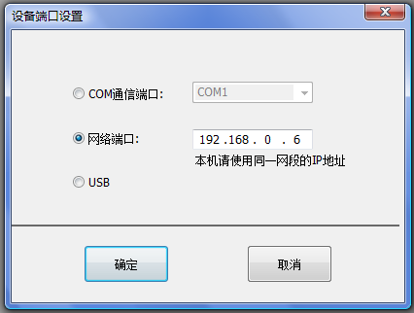
图1-2 通信端口选择
注明：新的软件已经支持usb接口的控制卡。目前网口设备的地址固定为：192.168.0.6，请帮助测试电脑的IP地址网段在192.168.0. 这个网段内

2.2试验机设置
点击登录界面，进入试验机设置：
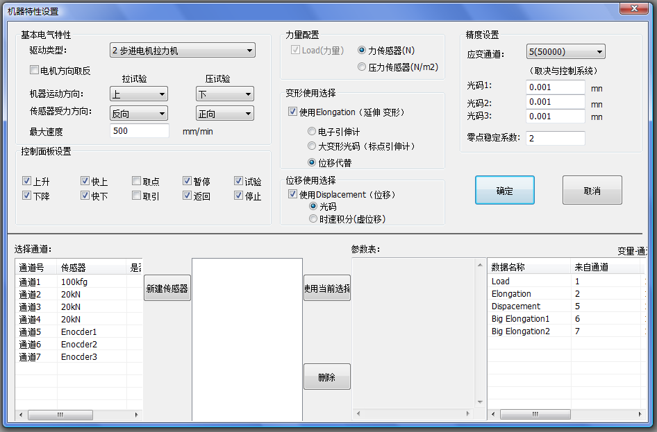

（1）电气特性设置：
包括设置机器的所使用的电机，运动方向，拉压试验机器的运行方向，传感器的受力方向，机器最大速度

（2）控制面板的按钮选择
可以有目的的选择适当和本机器的按钮。

（3）传感器配置情况
力量传感器的类型；变形的使用和来源等，位移的使用和来源等

（4）显示精度设置
根据需要选择相应的精度，精度按照正统的100%档（1档），50%档（2档），20%档（3档），10%档（4档），5%档（5档），2%档（6档），1%档（7档）
位移通道的显示精度，此部分和光码的分辨率和螺距有一定的关系，一帮默认为0.001mm
零点稳定是指：示值在0.0000附近时，如果在该设定值X分辨率的范围内都显示为0.0000，满足客户对示值显示的需要。

（5）传感器和通道管理。
第一个列表中有7个通道。常用的 通道1（力量通道） 和通道5（位移通道）。其中通道5，6，7不允许新建。
第二个列表为选择通道传感器的列表。
第三个列表为选择的传感器的参数信息。
第四个列表为选择的力量位移等系统变量和通道的对应关系。一般请使用默认值

3. 软件使用-主界面工具栏介绍
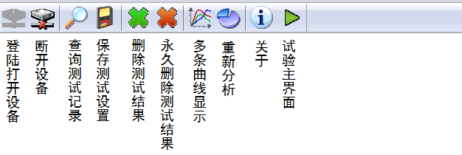

4. 软件使用-标定注册

4.1注册
主菜单下【注册】，选择子菜单【注册】进入速度标定
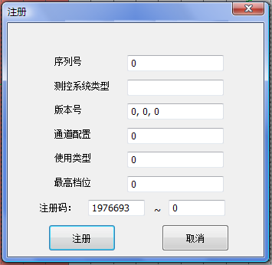
在左下侧的地方输入注册码，点击注册

4.2速度标定

4.2.1使用管理员登陆
登录时请使用管理员登陆，管理员的口令默认为0。在安装目录下Syscfg.ini中有字段[Password] 其值即为密码

4.2.2进入速度标定
主菜单下【系统与标定】，选择子菜单【速度标定】进入速度标定

4.2.3选择要标定的速度
选择相应的速度。

4.2.4在直流电机和交流电机情况下：
参数值越大速度越快，最大为4000
各个速度参数之间的没有关联，一个值修改不会改变其他的值。如只想标定一个点其他值可以根据线性计算出来

4.2.5在步进和伺服情况下
参数值越小速度越快，
各个速度参数之间是关联，一个值修改不会改变其他的值。修改一个值其他参数会自动重新计算出来
修改相应的参数是实际的速度值与标定值一致。

4.2.5在步进和伺服情况下
也可以使用快速标定

4.3传感器标定

4.3.1进入传感器标定
主菜单下【系统与标定】，选择子菜单【通道标定】进入传感器标定

4.3.2标定力量传感器
（1）点击【硬件清零】进行硬件零位清零，或者手工输入数字点击【参数应用】按钮生效
(2) 调整【基础增益】即：传感器的整体放大系数
在【基础增益】里输入一个2000-8000的数值，点击【参数应用】；
或者使用快速标定
或者使用加减按钮调整
（3） 各个档位微调
1档到7档对应满量程的百分比为：
100%,50%,20%,10%,5%，2%,1%
在传感器上放置当前档位量程80%左右的砝码，修改相应的微调数字，点击【参数应用】或者【快速标定】；
注明：右侧快速标定下方有该档位最适当的实际力值校正范围请正确使用。

4.4位移标定
在试验主界面下，选择【系统】->【通道标定】->【位移通道】，标定位移。
修改参数使显示值与实际位移值一致。
或者【快速标定】

4.5标定小结
标定是系统的基础，在使用前应该有专业人员进行准确的标定。
加入快速标定后可以有效的改善标定的难度。
标定后请备份参数。所有的参数放在安装目录下的 \\testers\\目录下

5.测试设置
在试验主界面下，点击【测试设置】

5.1方法设置

5.1.1方法设置进入
在测试设置中试验方法组中，选择【修改更多】，
或从菜单【测试】->【试验方法设置】，

5.1.2修改显示值
修改测试数据在不同的测试用显示的名称的显示名称，曲线个数，以及对应关系，和

5.1.3修改控制方案
修改控制的每一个步骤等。
目前EasyTest支持控制方式有：开环的等速位移，和简单的闭环力量保持。

5.2测试材料
显示已经选择的试样信息，
点击【选择修改】进行试样编辑选择操作。

5.3测试其他设置
修改停机方式：根据材料和测试特性选择恰当的停机方式。特别是判断起限和百分比，比较重要
其他根据试验要求自行设定。

6.检测项目设置（）

6.1进入方式
① 菜单【试验】-> 【 测试项目设定】进入【检测项目设置】，
② 主界面正下方的数据板右下角，点击进入【 测试项目设置】；

6.2添加删除
① 选择左侧的项目，双击添加到右侧列表中。
② 在右侧选上需要删除的项目，点击删除按钮。
③ 需要在报表的表格中显示请在该项目的钱吗大“√”
④ 如果基础公式中没有您需要的公司 请添加中间量生成。
注明：如果报表中需要显示试样信息，请务必在此处添加试样信息到列表。

6.3计算统计值
目前提供的统计值有：
1．最大值 2.最小值 3.平均值 4.标准偏差 5.变异系数
请将需要的项目选择上。系统会自动根据添加顺序进行排序
当数据板中有测试结果时，系统会自动计算统计值。

7报表以及设置

7.1进入方式
在试验主界面下点击【报告】，查看试验结果报表

7.3输出报表
1．选择相应的word模板
2. 点击输出Word报表,打印请在word中打印

7.4设置报表
1．选择相应的word模板
点击后会弹出一个文件选择框，请选择
2．编辑相应的模板
规格如下：
- 打开文档后，文档上面多出来很多文字。此处为程序提供的素材。不用必须删掉
- 需要的移到相应的地方。两个“？”之内的不能修改。其他地方可以随意修改
- 表格的位置自定，程序会自动替换。
- 曲线图片的位置自定，不用可以删掉。
- 保存退出
3．点击右侧的图标即可以输出报表，还可以进行二次编辑。

8测试

8.1前提
在设置试样，测试停机方式，控制方案都恰当的情况下，才可能正确的完成测试。

8.2机台的自由运动
点击控制面板的上升下降按钮来移动机台。
速度在【移动速度】选项卡里面设定。

8.3清零
点击实时数据板上的清零图标清零。或者在测试设置用选择【点击测试】清零

8.4测试
点击【测试】按钮，测试将会按照控制方案程序自动执行。
测试完成后测试结果自动出现在数据板里，如果没有自动分析请在测试设置里面选择自动分析，分析步骤也可以不显示。
如果选择自动回位，机台将自动回位到示值0点。注明：回位只是不是精确的回到0点，我们改善中。

8.5人工回位
点击回位按钮，手工回位。
如选择自动回位选项，测试完成系统将会自动回位。

8.6其他功能请完善中

9．故障分析

9.1 系统连接不上
原因：
（1）端口没有选正确。
（2）如果使用的网口，请确定自己的IP地址是否在192.168.0.XXX的网段内
（3）注册码是否正确，如果注册对话框中的序列号等类型都不为空说明连接已经连接上，只是注册码不对而已。

9.2 上升下降方向反向了
请在【机器设置】里面调整【电机方向】选项

9.3 力量的拉压方向反
请在【力量标定】调整示值反向

9.4 使用光电编码器位移反向了
请在【位移标定】调整示值反向

9.5 试验刚开始就停机
在【测试设置】里中破坏停止判断开始调整高。

